《数学广角──搭配（一）》同步试题

一、填一填
1．用4、6和7组成两位数，每个两位数的十位数和个位数不能一样，能组成（ ）个两位数，它们分别是（ ）。
2．用4、0和7可以组成（ ）个不同的三位数，其中最大的数是（ ），最小的数是（ ）。
3．3位小朋友每两个人通一次电话，一共要通（ ）次话。
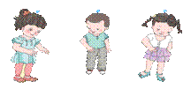
4．一辆客车往返于合肥、南京、上海三地载客，要准备（ ）种不同的车票。
5． 34、35、43、45、53、54这些数是用（ ）、（ ）和（ ）这三个数字组成的。
考查目的：通过操作、观察等活动，巩固学生对于简单事物排列和组合的规律的知识，进一步渗透排列和组合的思想方法，培养学生有序，全面地思考问题的意识。
答案：1． 6 ；46、47、64、67、74、76 2．4 ；740 ；407 3． 3 4．6 5． 3、4、5
解析：第1题，学生在组数时一定要做到有序，不漏、不重复。可以灵活运用交换数字的位置、固定十位数或固定个位数等排列的方法。第2题，学生组数时要注意“0”不能放在十位上，因此只能组成4个不同的两位数。
第3题，可以用画一画的方法解决问题，如下图。
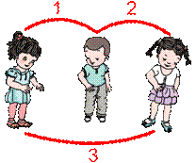
第4题，要准备6种不同的车票。客车需要往返于三地，往：合肥→南京，合肥→上海，南京→上海，3种车票；返：上海→南京，上海→合肥，南京→合肥，3种车票。共6种车票。 也可以合肥南京，往返2种车票；合肥上海，2种车票；南京上海，2种车票，共6种车票。
第5题，学生能用三个不同数字组成6个不同两位数，现在通过给出的6两位数判断出用哪三个数字来组成，可以根据34、35得出用了3，43、45得出用了4，53、54得出用了5，因此是用3、4、5这三个数字组成的。
二、选一选
1．用5、0、2可以组成（ ）个不同的两位数。
A．4 B．5 C．6
2．我和爸爸、妈妈坐成一排合影，有（ ）种坐法。
A．2 B．4 C．6
3．莉莉和她的3个好朋友，每两人握一次手，一共要握（ ）次手。
A．3 B．4 C．6
4．可以有( )种早餐搭配方法？
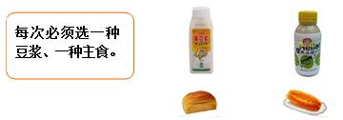
A．2 B．4 C．6
5．有一些1元、5角和1角的钱币，要买一支1元5角的笔，有（ ）种不同的付钱方法。
A．5 B．6 C．7
考查目的：通过观察、猜测、操作等活动，学会找出最简单的事物的排列数和组合数，经历探索简单事物排列与组合规律的过程。
答案：1． A 2． C 3． C 4． B 5． B
解析：第1题，学生有序组数，注意“0”不能放在十位，因此能组成50、52、20、25这4个两位数。第2题，三个人合影的排列有6种，“我”分别排最左两种、排中间两种、排最右两种。第3题，莉莉和3个朋友共4人，每两人握一次手，共握6次。第4题，可以黄豆浆+面包、黄豆浆+油条、黑豆浆+面包、黑豆浆+油条，有4种搭配方法。第5题，有6种付钱方法：1元+5角；1元+5个1角；3个5角；2个5角+5个1角；5角+10个1角；15个1角。
三、解答
1．看！小猫、小熊和小兔要进行赛车比赛了，它们比赛完谁会是第一？谁是第二？会有多少种结果呢？
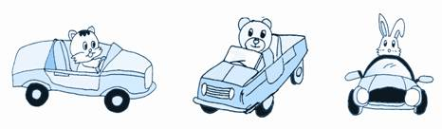
考查目的：学生能灵活运用排列数的方法和思路解决问题，借助已有的生活经验进一步理解排列问题。
答案：会有6种结果。
（1）小猫第一，小熊第二。 （2）小熊第一，小猫第二。
（3）小猫第一，小兔第二。 （4）小兔第一，小猫第二。
（5）小熊第一，小兔第二。 （6）小兔第一，小熊第二。
解析：本题是给三个动物的比赛结果进行排列，和组数的要求相同，在进行排列时要有序的思考，学生可以采用交换不同动物的位置；以及固定第一，排第二；或固定第二，排第一的方法解决问题。
2．猜猜电话号码：
最后三个数字是由1、6、9组成的，猜一猜，丽丽家的电话号码可能是多少？
考查目的：通过解决不同类型的排列问题，让学生进一步巩固排列问题的解决方法，同时培养学生动手操作能力和解决问题的能力。
答案：可能是2537169、2537196、2537619、2537691、2537916、2537961。
解析：用3个数字组成不同的三位数，相比较组成两位数有一定难度，容易遗漏，重复。电话号码的后三位看成一个三位数，可以先固定百位数，接着十位数和个位数交换位置各排列一次。例，固定百位上是1，十位和个位交换位置，得出169、196。再固定百位上是6，得出619、691。最后固定百位上是9，得出916、961。
3．下面三张扑克牌上分别有2、6、8三个数，请你从这3个数中任意选取两个数求和，得数有几种可能？
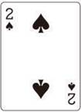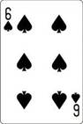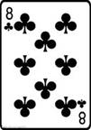
考查目的：让学生通过摆一摆、写一写或画一画等活动找出组合数，能比较出排列问题和组合问题的相同点和不同点。
答案：得数有3种可能。
解析：可以用列表法或画图法，从3个数中任取2个求和，两个数相加的和与数的位置没有关系。例，2+6与6+2的和都是8，即得数只有一种情况。2+8与8+2的和都是10，6+8与8+6的和都是14，因此得数是8、10、14这三种可能。
4．水果店里有下面的四种水果搞促销，降价卖。菲菲的妈妈想挑其中的两种买，她有几种买法？可以怎样搭配呢？

考查目的：学生能发现生活中最简单事物的组合数，能有序、全面地思考问题，从中体会组合的思想方法。
答案：她有6种买法。香蕉和桃子；香蕉和苹果；香蕉和梨子；桃子和苹果；桃子和梨子；苹果和梨子。
解析：从4个不同的水果中任意选取两个水果，要做到不遗漏，不重复。可以先固定一种水果，再搭配一种其它水果，搭配完后。再固定第二种水果，分别搭配其它水果，以此类推。组合问题与顺序无关，因此，搭配过的两种水果交换位置，也只算一种买法。例，香蕉和桃子，桃子和香蕉，即算一种买法。
5． 玲玲从家去上学必须要经过一家医院，玲玲从家到学校有多少种不同的路线？
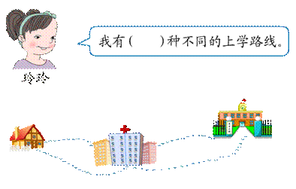
考查目的：通过解决不同类型的组合问题，让学生进一步巩固组合问题的解决方法，培养学生初步的观察、分析解决问题的能力。
答案：有4种不同的上学路线。
解析：可以画一画，数一数。从玲玲家出发，先选一条路走到医院，从医院到学校有2条路，就有2种不同的上学路线；同样，从玲玲家出发选另一条路去学校也有2种不同的路线，所以是4种。

